ข้อมูลศูนย์จัดการศัตรูพืชชุมชน ตำบลบ้านลำ
แผนผังคณะกรรมการ

ประธาน
นางสาวโสภา คำอ้าย

รองประธาน เลขานุการ
นายสมคิด เชียงเห็น นางสาวศิริพร สุปัญญาพาณิชย์

เหรัญญิก ประชาสัมพันธ์
นายฤทธี คำอ้าย นายจำนง เพชรบังเกิด

- นางสาวโสภา คำอ้าย ประธานศูนย์จัดการศัตรูพืชชุมชน ตำบลบ้านลำ
- เบอร์โทร 081-432-1186
- ที่ตั้ง 17/2 หมู่ 7 ตำบลบ้านลำ อำเภอวิหารแดง จังหวัดสระบุรี
- พื้นที่ ศจช. พิกัด ๔๗P X 708409 Y 1586636

- กิจกรรมของ ศูนย์จัดการศัตรูพืชชุมชน
1.ร่วมประชุมวางขับเคลื่อนการดำเนินงานกลุ่ม
2.ประสานงานกับหน่วยงานภายนอกที่เกี่ยวข้อง
3.แจ้งเตือนการระบาดในกลุ่มสมาชิกและเกษตรกรในตำบล
๔.ขยายพันธุ์แตนเบียนไข่ทริโครแกรมมา แจกจ่ายให้แก่สมาชิกและเกษตรกรทั่วไป
๕.ให้คำปรึกษา ถ่ายทอดความรู้สมาชิก และเกษตรกรที่ต้องการคำแนะนำ

- เคยได้รับการสนับสนุนอะไรบ้าง
๑. สวิงจับแมลง
๒. เลนส์ขยายมือถือ
๓. ถุงพลาสติกทนความร้อน
๔. ข้าวสาร
๕. ยางวง
๖. แอลกอฮอล์ ๙๕%
7. สำลีม้วน
8. สารชีวภัณฑ์ เชื้อราไตรโคเดอรมา เชื้อราบิวเวอเรีย เชื้อราเมตตาไรเซียม
9. สื่อประชาสัมพันธ์ต่างๆ โปสเตอร์ความรู้
๑0. แว่นขยาย

ข้อมูลศูนย์จัดการศัตรูพืชชุมชน ตำบลบ้านลำ
แผนผังคณะกรรมการ

ประธาน
นายจำปี น้อยยาโน

รองประธาน เลขานุการ
นายสุทัศน์ หมวกไสว นางสมควร เพชรบังเกิด

เหรัญญิก ประชาสัมพันธ์
นางทองมี ประคองทรัพย์ นายพิทยา คำมา

- นางสาวจำปี น้อยยาโน ประธานศูนย์จัดการศัตรูพืชชุมชน ตำบลเจริญธรรม
- เบอร์โทร 086-129-6935
- ที่ตั้ง หมู่ 5 ตำบลเจริญธรรม อำเภอวิหารแดง จังหวัดสระบุรี
- พื้นที่ ศจช. พิกัด ๔๗P X 715688 Y 1590529

- กิจกรรมของ ศูนย์จัดการศัตรูพืชชุมชน
1.ร่วมประชุมวางขับเคลื่อนการดำเนินงานกลุ่ม
2.ประสานงานกับหน่วยงานภายนอกที่เกี่ยวข้อง
3.แจ้งเตือนการระบาดในกลุ่มสมาชิกและเกษตรกรในตำบล
๔.ขยายพันธุ์แตนเบียนไข่ทริโครแกรมมา แจกจ่ายให้แก่สมาชิกและเกษตรกรทั่วไป
๕.ให้คำปรึกษา ถ่ายทอดความรู้สมาชิก และเกษตรกรที่ต้องการคำแนะนำ

- เคยได้รับการสนับสนุนอะไรบ้าง
๑. สวิงจับแมลง
๒. เลนส์ขยายมือถือ
๓. ถุงพลาสติกทนความร้อน
๔. ข้าวสาร
๕. ยางวง
๖. แอลกอฮอล์ ๙๕%
7. สำลีม้วน
8. สารชีวภัณฑ์ เชื้อราไตรโคเดอรมา เชื้อราบิวเวอเรีย เชื้อราเมตตาไรเซียม
9. สื่อประชาสัมพันธ์ต่างๆ โปสเตอร์ความรู้
๑0. แว่นขยาย

ข้อมูลศูนย์จัดการศัตรูพืชชุมชน ตำบลหนองหมู
แผนผังคณะกรรมการ

ประธาน
นายจำปี

รองประธาน เลขานุการ
นายไกรสร สิงห์กวาง นางอรุณี ชีสังวรณ์

เหรัญญิก ประชาสัมพันธ์
นายจิราพร เทพถาวรวาทย์ นายสุภัก สีดาพล

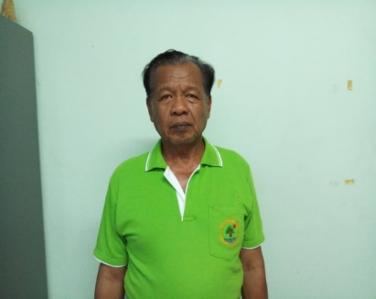

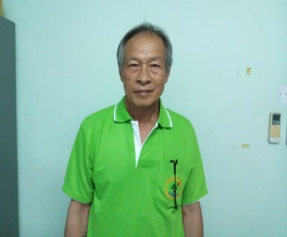
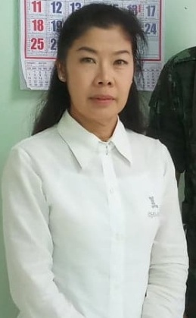

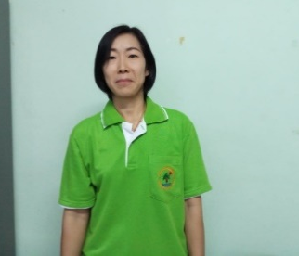
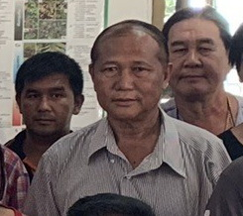

- นายคเชน พิทักษ์อรรณพ ประธานศูนย์จัดการศัตรูพืชชุมชน ตำบลหนองหมู
- เบอร์โทร 062-149-9235
- ที่ตั้ง วัดหนองหมูใต้ หมู่ 2 ตำบลหนองหมู อำเภอวิหารแดง จังหวัดสระบุรี
- พื้นที่ ศจช. พิกัด ๔๗P X 709393 Y 1581792

- กิจกรรมของ ศูนย์จัดการศัตรูพืชชุมชน
1.ร่วมประชุมวางขับเคลื่อนการดำเนินงานกลุ่ม
2.ประสานงานกับหน่วยงานภายนอกที่เกี่ยวข้อง
3.แจ้งเตือนการระบาดในกลุ่มสมาชิกและเกษตรกรในตำบล
๔.ขยายพันธุ์แตนเบียนไข่ทริโครแกรมมา แจกจ่ายให้แก่สมาชิกและเกษตรกรทั่วไป
๕.ให้คำปรึกษา ถ่ายทอดความรู้สมาชิก และเกษตรกรที่ต้องการคำแนะนำ

- เคยได้รับการสนับสนุนอะไรบ้าง
๑. สวิงจับแมลง
๒. เลนส์ขยายมือถือ
๓. ถุงพลาสติกทนความร้อน
๔. ข้าวสาร
๕. ยางวง
๖. แอลกอฮอล์ ๙๕%
๗. แอลกอฮอล์ ๗๐%
๘. ตู้อบความร้อน
๙. สำลีม้วน
๑๐. สารชีวภัณฑ์ เชื้อราไตรโคเดอรมา เชื้อราบิวเวอเรีย เชื้อราเมตตาไรเซียม
๑๑. สื่อประชาสัมพันธ์ต่างๆ โปสเตอร์ความรู้
๑๒. แว่นขยาย
๑๓. โทอร์โมมิเตอร์

วันที่ | กิจกรรม | จำนวนที่ผลิตขยาย | นำไปใช้ประโยชน์ (พืช/พื้นที่) | ภาพกิจกรรม
2 ก.พ.๖๕ | ผลิตแตนเบียนไข่ทริโครแกรมมา | 2,000 แผ่น | ปาล์มน้ำมัน,มะพร้าว  /2,000 ไร่ | 